实验二 单元测试覆盖率分析实验
一．实验目的
①了解单元测试覆盖率分析原
②学习使用覆盖测试工具
二．测试与提前准备
①熟悉和掌握3.3.6和3.3.7节的覆盖率分析理论和应用。
②“单元测试报告”模板。
③被测代码：自行编写简易售货机类的代码，sale()方法用来实现饮料的出售。需求[14]：售货机只出售两种饮料：啤酒和橙汁（价格都是5元），只接收5元和10元的纸币。啤酒、橙汁和零钱的数量都有初始值，这里设置5
如果成功输出饮料，sale()返回“请取走啤酒”“请取走橙汁”。
没有饮料，退回钱，sale()返回“很抱歉，没有啤酒”或“很抱歉，没有橙汁”。
输出饮料，成功找钱，sale()返回“拿好5元，请取走啤酒”或“拿好5元，请取走橙汁”。
没有零钱找，sale()返回“没有零钱找，退您10元”。
输入不正确，sale()返回“错误指令！“
三．实验内容
①对sale()进行白盒测试技术的单元测试，用覆盖测试工具测试覆盖率。
②反复修改测试用例，直到覆盖测试工具分析的覆盖率达到最大值，如达到EclEmma测试工具的100%覆盖率。
四．实验环境
Java：jdk11
IntelliJ IDEA：2023.2.5 (Ultimate Edition)
Junit：4.12

五．实验过程
①对sale()方法设计白盒测试技术的测试用例。此测试涉及到6个参数，设计的各用例参数取值如下表所示
编号 | Drink | Money | BeerNum | OrangeNum | FiveNum | ExceptNum
0 | “beer“ | 10 | 0 | 0 | 5 | 0
1 | “beer“ | 5 | 5 | 5 | 5 | 1
2 | “beer“ | 10 | 5 | 5 | 5 | 2
3 | “beer“ | 10 | 5 | 5 | 0 | 3
4 | “beer“ | 15 | 5 | 5 | 5 | 4
5 | “orange“ | 10 | 0 | 0 | 5 | 0
6 | “orange“ | 5 | 5 | 5 | 5 | 1
7 | “orange“ | 10 | 5 | 5 | 5 | 2
8 | “orange“ | 10 | 5 | 5 | 0 | 3
9 | “orange“ | 15 | 5 | 5 | 5 | 4
10 | “apple“ | 5 | 5 | 5 | 5 | 4

②在junit单元自动化框架下，编写sale()的测试脚本。
介入junit参数化测试代码
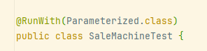
创建测试类的构造函数和6个需要用到的测试参数
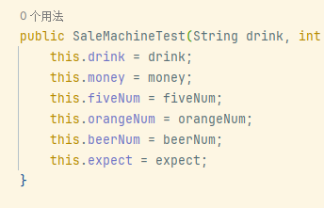
注解测试用例参数，自动化时自动注入到测试类运行。
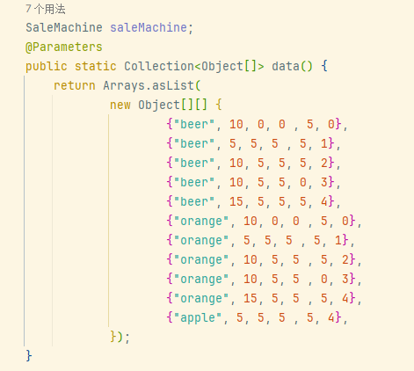
引用用例参数进行参数化测试，由于引入用例方便，很简单就能达到高测试覆盖率
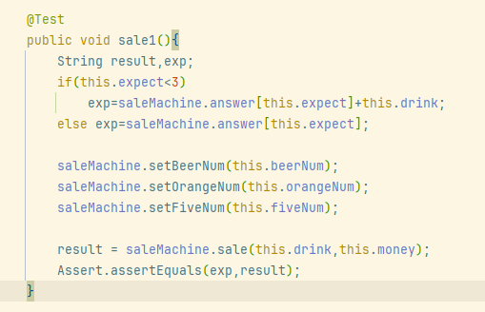
③使用IDEA默认集成的JaCoCo覆盖率检测工具运行代码，达成覆盖所有代码
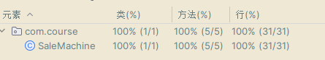
④测试后实际情况如下，发现有6个错误，使用beer和orange饮料因同原因各3各错误
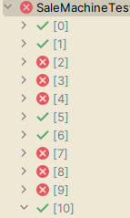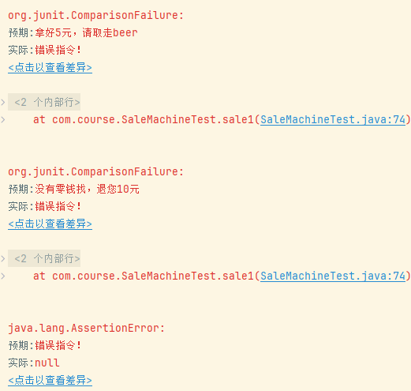

检查sale方法的代码发现逻辑错误，由于投币等于10处最后不管中间如何运行，结果都会是“错误指令“的回复，此处”错误指令“应该是在除了投币5或10个的选择语句触发，修正后错误点3，4被修复。
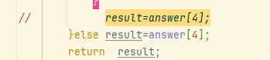
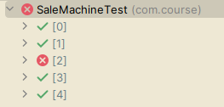
虽然错误点3，4修复，但并未修复错误点2，检查后修正投币数为10时且能正常购买的逻辑，重新运行，由于选用错误回复造成的错误点2被修复，至此11个用例全部通过且覆盖率达到100%
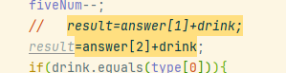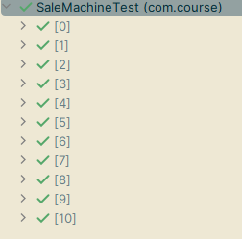

六．实验总结与心得
此次测试的用例综合了路径覆盖和MC/DC覆盖，而IDEA的覆盖率检测是语句上的检测，达成了100%覆盖率，同时促成了语句覆盖，但如果再加入其他覆盖测试则会造成过多重复结果，且售货机代码多个条件逻辑近似，所以并未加入判定覆盖或条件覆盖。另外如果取消orange饮料的测试用例能达到90%的覆盖率，但实际上orange是饮料的一种，跟beer饮料同样的代码逻辑，此逻辑应该在代码设计上进行复用。
七．拓展实验
①单独采用基本路径覆盖法或MC/DC的测试用例设计方法分别进行实验3。比较其他覆盖方法的测试，体会不同覆盖技术的覆盖度。
②试采用其他覆盖测试工具，如支持Java的JCoverage等完成实验。比较不同工具之间的效果与差异。

